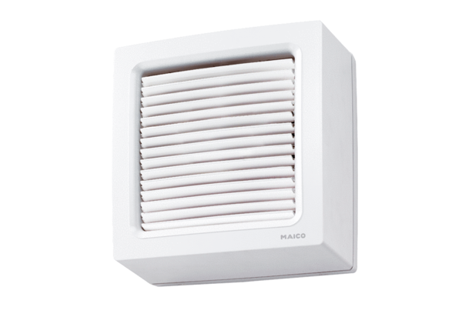Axiální okenní ventilátor EVN 22 PObsah dodávky: 1 kusSortiment: C
Typové číslo: 0080.0856Výrobce: MAICO

